# 目录

目录 1

第10章 STM32F407VG-通用定时器 2

10.1 通用定时器介绍 2

10.2 通用定时器框架分析 2

10.3 通用定时器时钟源 3

10.3.1 外设时钟配置 3

10.3.2 外部时钟源模式1 3

10.3.3 外部时钟源模式2 5

10.3.4 通用定时器从模式控制寄存器 5

10.4 通用定时器比较输出 7

10.4.1 比较输出原理 7

10.4.2 比较输出实验 8

10.5 通用定时器捕获输入 9

# STM32F407VG-通用定时器

## 通用定时器介绍

具备基本定时器的所有功能，时钟源的范围很广(外设时钟、其它定时器可以作为通用定时器时钟源、外部输入时钟源)、捕获外部的波形(方波)、输出波形到IO口(方波、PWM波)。

PWM：脉冲宽度调制。波形的周期不变，波形的占空比可以改变。占空比：高电平时间比上周期。

分析通用定时器，需要从四个方面分析：时钟源、基本定时、捕获输入、比较输出。

## 通用定时器框架分析

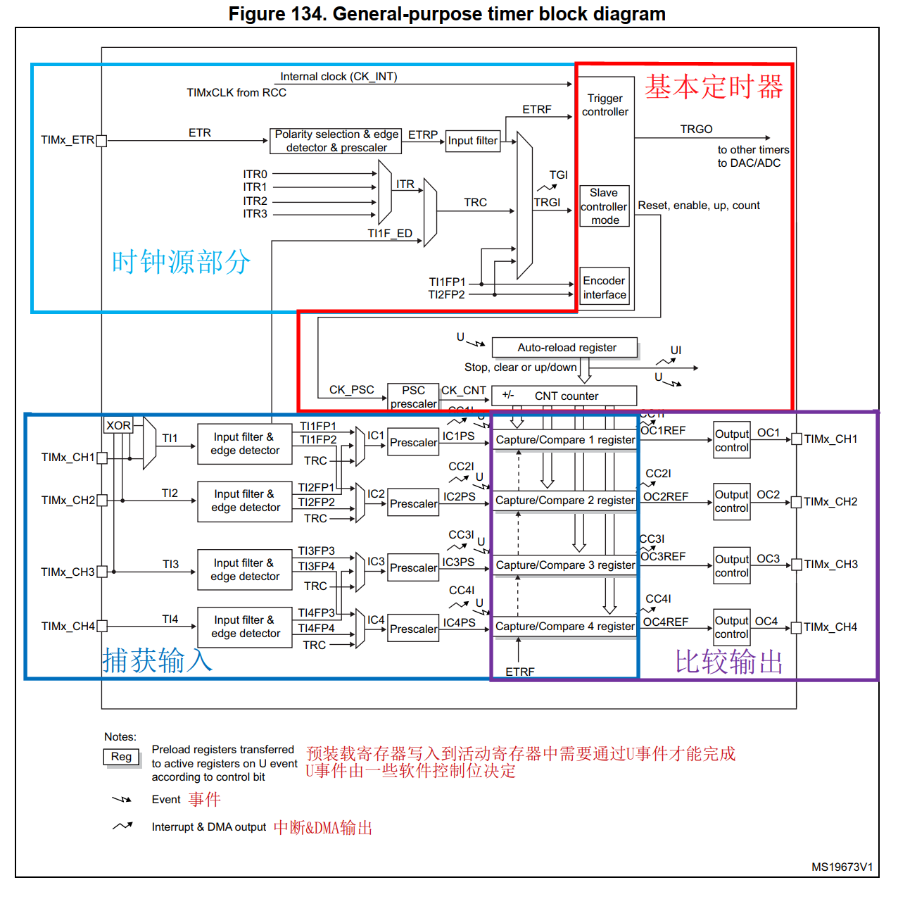

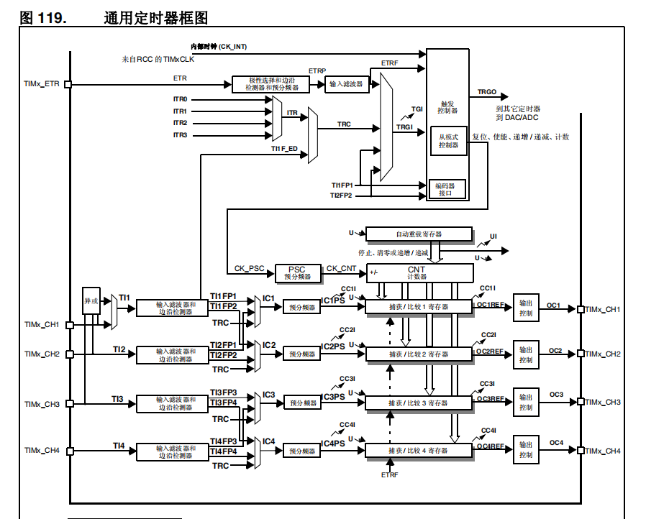

## 通用定时器时钟源

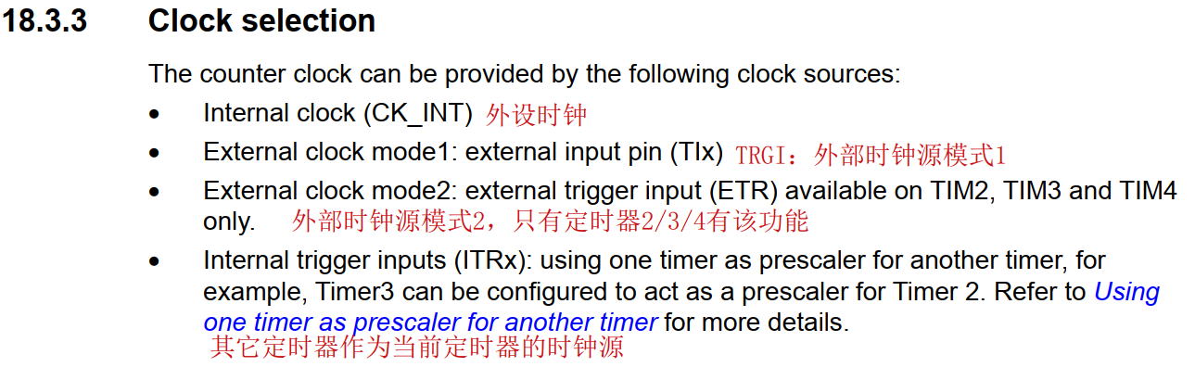

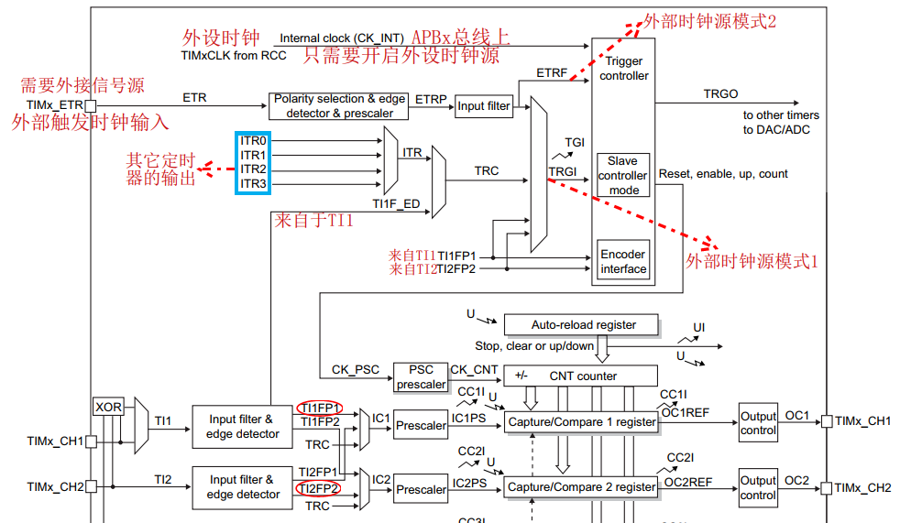

### 外设时钟配置

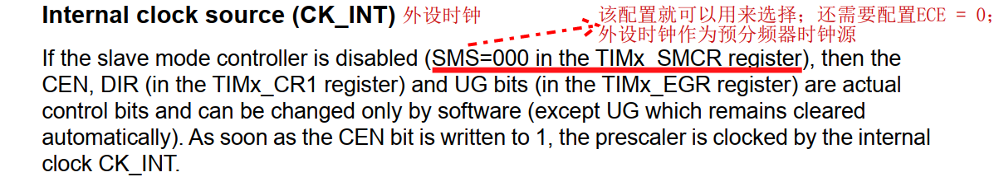

想要外设时钟工作：

1. 配置TIMx_SMCR寄存器的SMS与ECE即可；
2. 开启外设时钟

### 外部时钟源模式1

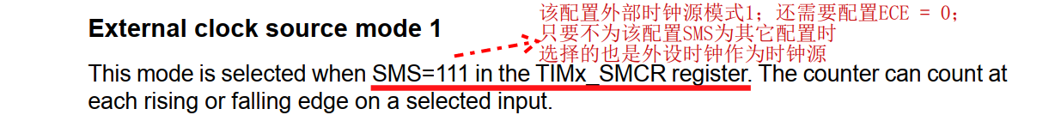

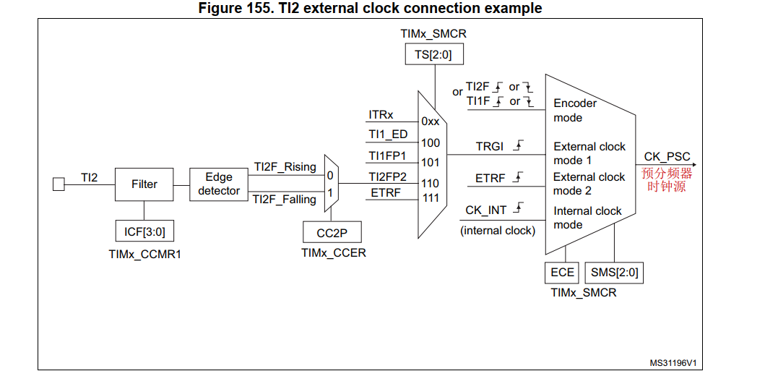

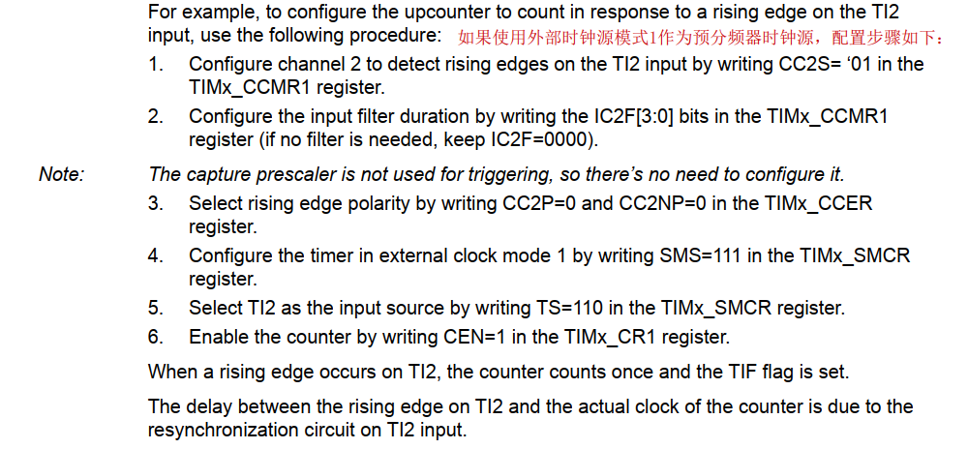

想要外部时钟源模式1工作：

第一步：配置TIMx_SMCR寄存器的SMS与ECE；

从第二步开始就需要根据不同的输入进行选择；

情况一：外部输入ETR

需要配置ETR边沿触发器、分频器、过滤器。

注意：需要配置IO口，IO口上还需要有个信号源。

情况二：ITRx作为输入源

需要配置一个前级定时器；选择ITRx的输入源；配置TRC的输入源为ITRx；配置TRC作为TRGI的输入源

情况三：TI1F_ED作为输入源

配置TI1这个的IO口；配置TI1的过滤器与边沿检测器；配置TRC的输入源为TI1F_ED；配置TRC作为TRGI的输入源

注意：需要配置IO口，IO口上还需要有个信号源。

情况四：TI1FP1作为输入源

配置TI1这个的IO口；配置TI1的过滤器与边沿检测器；配置TRGI的输入源为TI1FP1即可

注意：需要配置IO口，IO口上还需要有个信号源。

情况五：TI2FP2作为输入源

配置TI2这个的IO口；配置TI2的过滤器与边沿检测器；配置TRGI的输入源为TI2FP2即可

注意：需要配置IO口，IO口上还需要有个信号源。

### 外部时钟源模式2

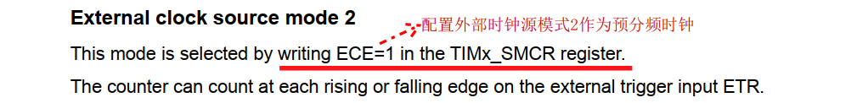

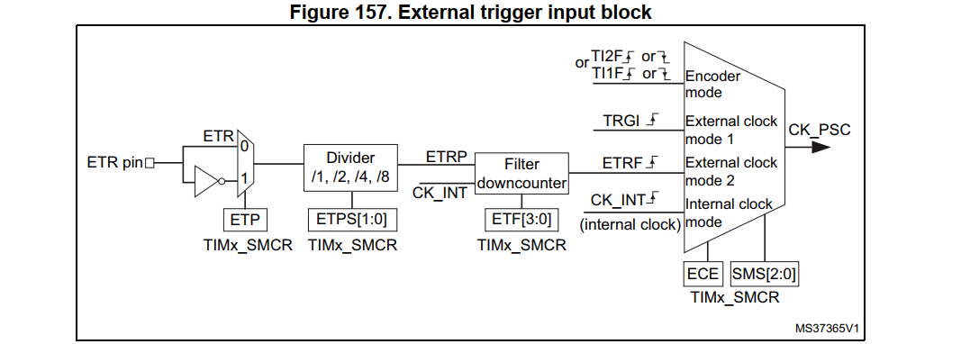

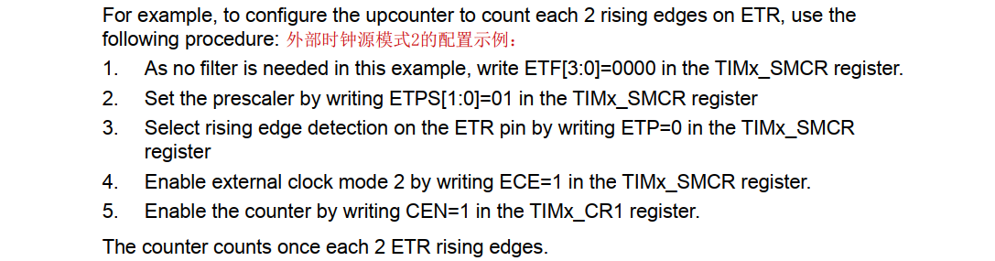

想要外部时钟源模式2工作：

第一步：配置TIMx_SMCR寄存器的ECE；

第二步开始：需要配置ETR的边沿触发器、分频器、过滤器。

注意：需要配置IO口，IO口上还需要有个信号源。

### 通用定时器从模式控制寄存器

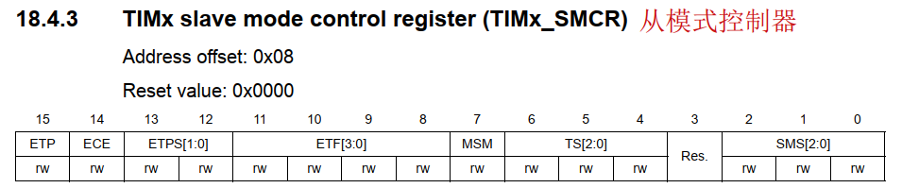

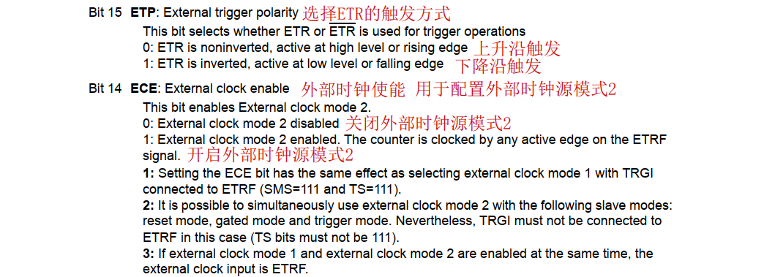

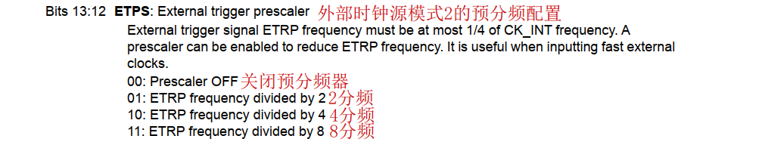

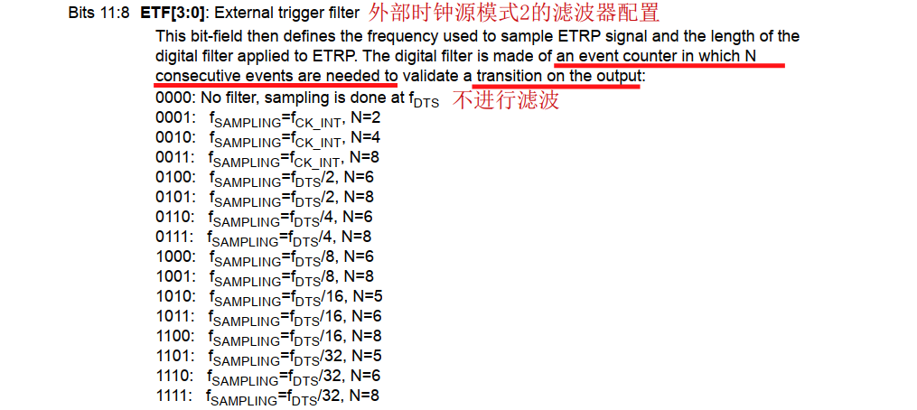

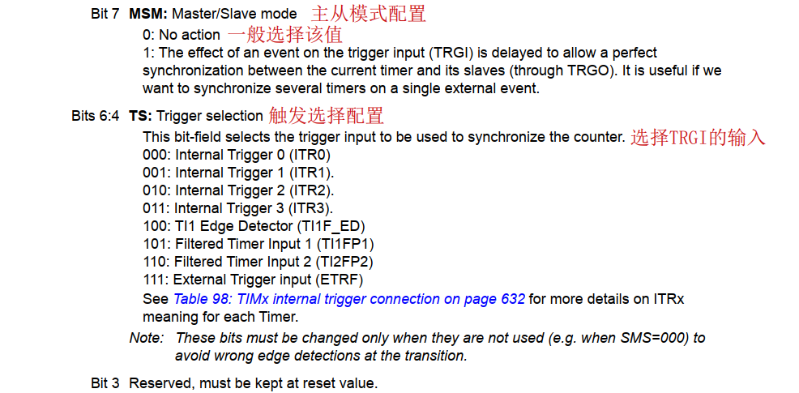

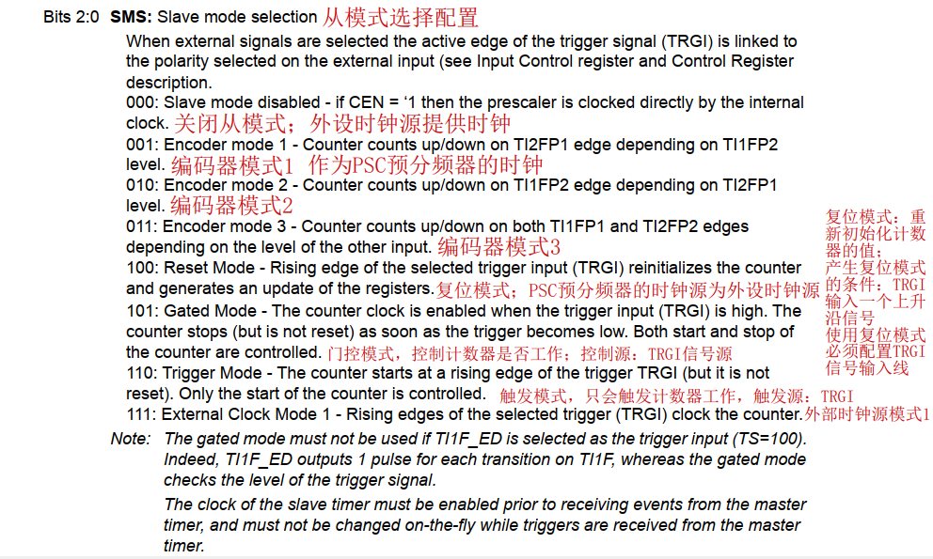



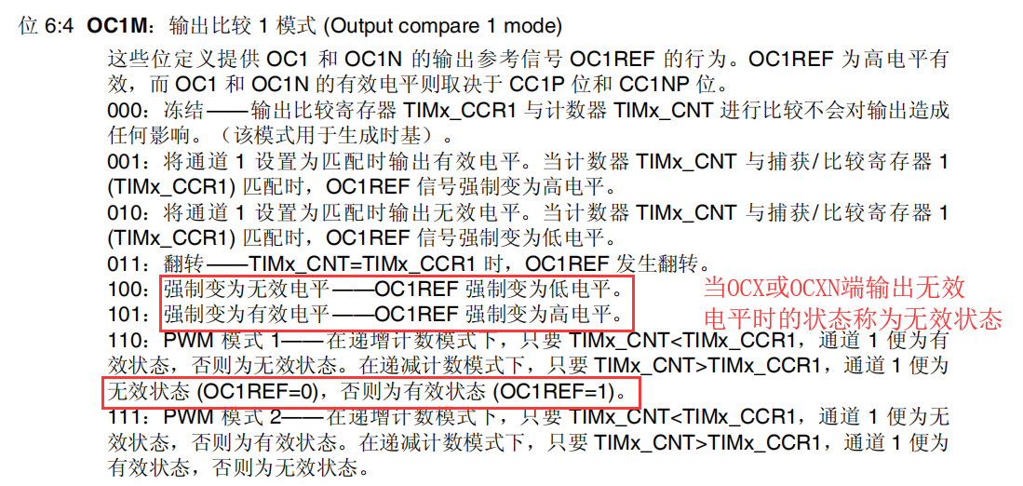

## 通用定时器比较输出

### 比较输出原理

比较输出：输出控制寄存器与计数器进行比较，控制输出波形。

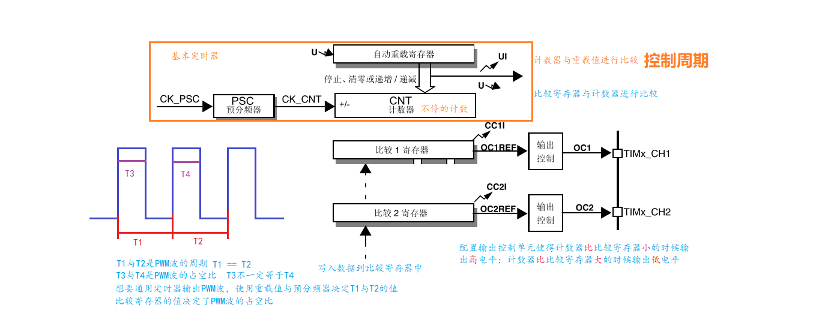

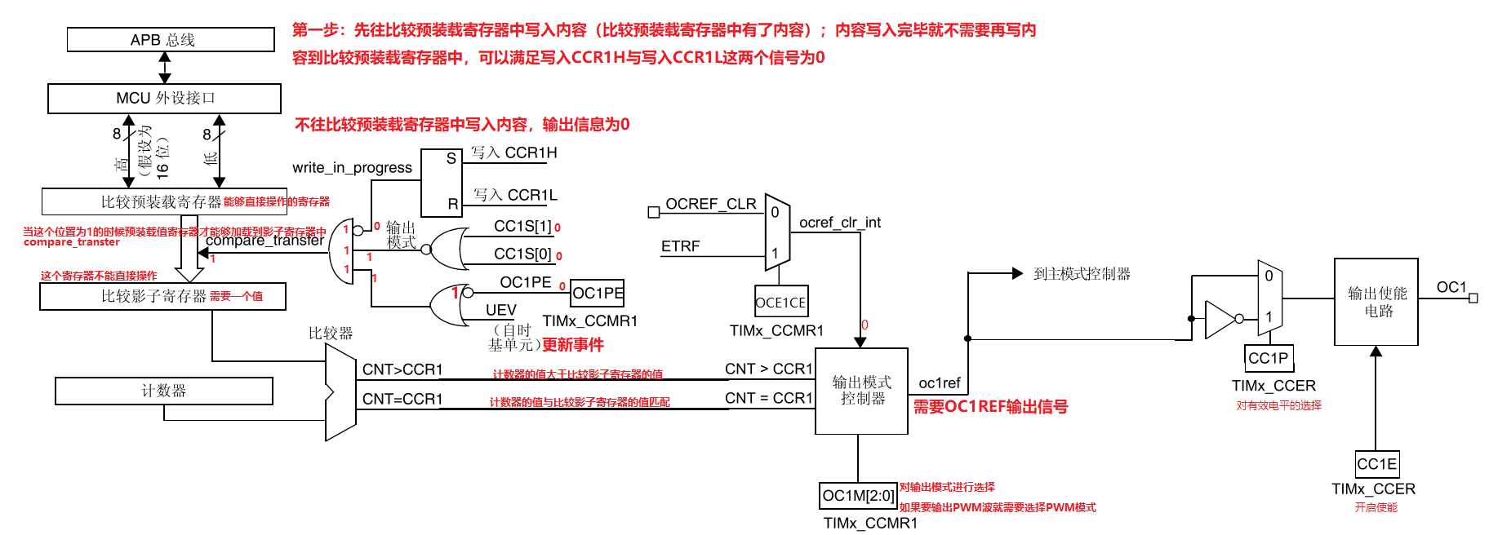

想要比较输出输出一个信号，需要进行如下操作：

1. 配置基本定时器(选择外设时钟作为时钟源)
2. 配置TIMx_CCMRx寄存器
3. 配置TIMx_CCER寄存器

### 比较输出实验

利用PWM波调节LED灯的亮度。

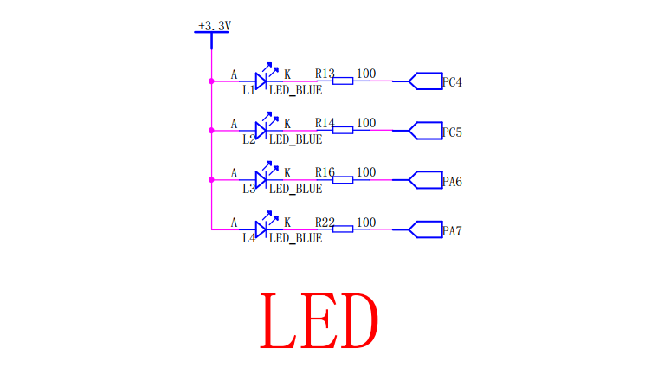

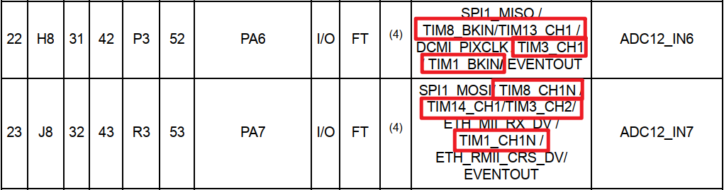

当前选择PA6----TIM3_CH1用来调节LED灯的亮度。

软件设计：

1. 初始化PWM波输出
2. 开启GPIO口时钟
3. 配置GPIO口的模式
4. 配置GPIO口的输出类型
5. 配置GPIO口的速度
6. 配置GPIO口的上下拉
7. 配置复用功能为TIM3
8. 开启TIM3的外设时钟使能
9. 配置TIM3的时钟源为外设时钟
10. 配置预分频器
11. 清空计数器
12. 配置自动重载寄存器
13. 配置一次UG位
14. 清除一次标志位
15. 配置控制寄存器1(计数器不停止)
16. 配置比较寄存器1的值
17. 配置TIM3_CCMR1寄存器
18. 配置TIM3_CCER寄存器

## 通用定时器捕获输入

